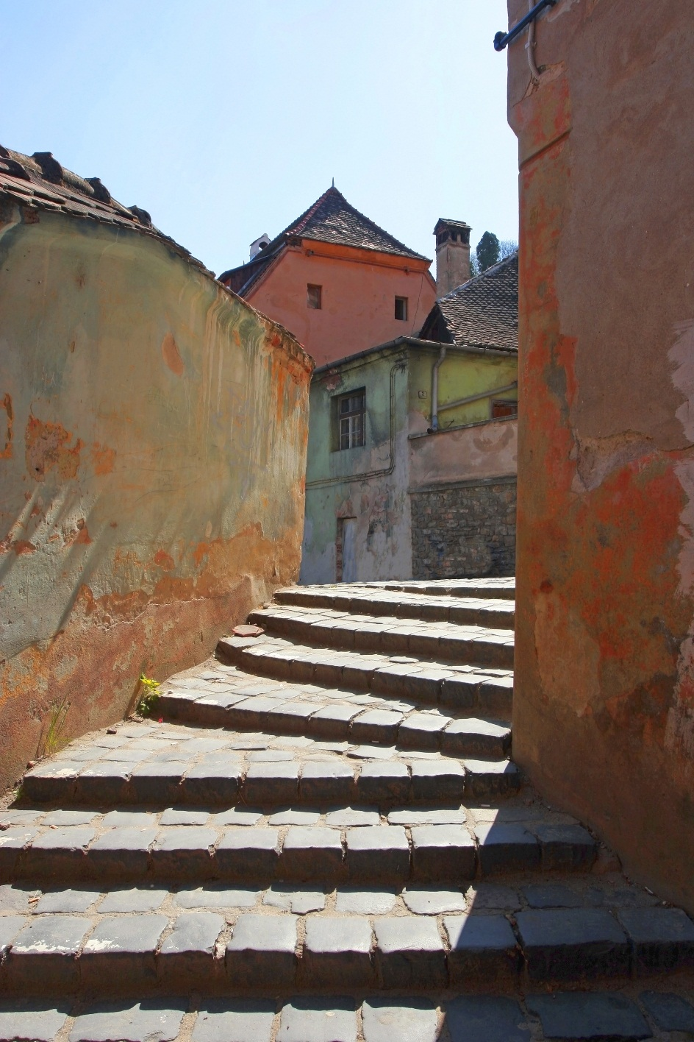

[Nom] | [Titre du cours] | [Date]

[Titre du rapport]

[Sous-titre du rapport]

# Commencez sans plus tarder

Lorsque vous cliquez sur le texte de cet espace réservé, commencez simplement à taper pour le remplacer. Mais attendez encore un peu !

Cet espace réservé inclut des conseils pour vous aider à mettre en forme rapidement votre rapport et à ajouter d’autres éléments, tels qu’un graphique, un diagramme ou une table des matières. Vous seriez surpris de voir à quel point c’est facile.

# Un aspect toujours irréprochable

* Besoin d’un titre ? Sur l’onglet Accueil, dans la galerie Styles, cliquez simplement sur le style de titre de votre choix. Notez que d’autres styles sont également disponibles dans cette galerie, comme les styles de citations ou de listes numérotées.
* Peut-être que la photo de la page de garde vous plaît autant qu’à nous, mais si vous trouvez que ça ne convient pas pour votre rapport, cliquez dessus avec le bouton droit, puis cliquez sur Modifier l’image pour ajouter la vôtre.
* Vous pouvez ajouter une image de qualité professionnelle en un clin d’œil. En fait, lorsque vous ajoutez un graphique ou un diagramme SmartArt à partir de l’onglet Insertion, il s’adapte automatiquement à l’aspect de votre document.

# Ajoutez-y une touche finale

Vous voulez ajouter une table des matières ou une bibliographie. Aucun problème !

## AJOUTER UNE TABLE DES MATIÈRES

Rien n’est plus facile que d’ajouter une table des matières à votre rapport.

Cliquez simplement sur le document où vous souhaitez placer la table des matières. Puis, sur l’onglet Références, cliquez sur Table des matières, puis sur l’une des options Automatique.

Lorsque vous le faites, la table des matières est insérée et le texte que vous avez mis en forme au moyen des styles Titre 1, Titre 2 et Titre 3 y est automatiquement ajouté.

## AJOUTER UNE BIBLIOGRAPHIE

Dans l’onglet Références, dans le groupe Citations et bibliographie, cliquez sur Insérer une citation pour accéder à l’option permettant d’ajouter des sources puis insérez des citations dans le document.

Une fois que vous avez ajouté toutes les citations voulues pour votre rapport, dans l’onglet Références, cliquez sur Bibliographie pour insérer une bibliographie mise en forme dans votre choix de styles.

Et, voilà, c’est terminé. Bon boulot !